Инструкция по работе с программным обеспечением, отслеживающим сеансы пользователей и отключающим их от сервера баз данных

Чтобы вызвать систему работы с пользователями, необходимо в главном меню программы выбрать пункт «Адміністрування», а затем «Робота з користувачами». Появится экранная форма изображенная на рис. 1.
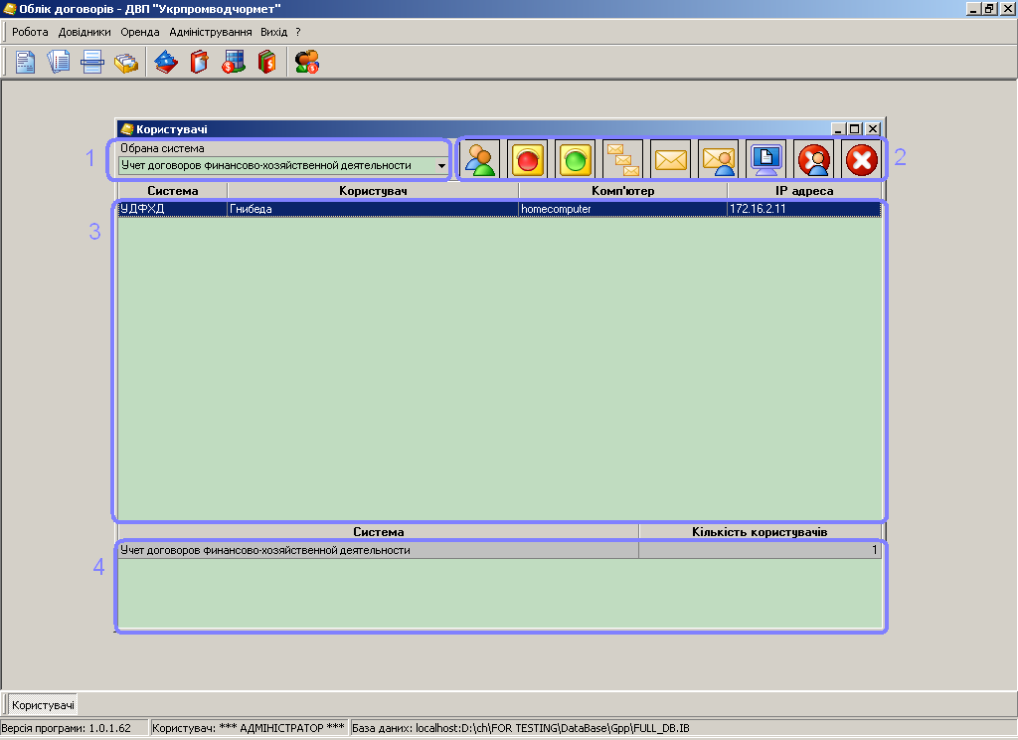
Рис 1. Экранная форма «Користувачі»
Данная экранная форма состоит из четырех частей:
- Список всех подсистем – используется для фильтрации списка пользователей. Выбрав необходимую систему и нажав кнопку обновить, можно получить список пользователей, которые работают только в выбранной системе.
- Панель инструментов с кнопками действий.
- Список пользователей работающих в данный момент с системой.
- Список систем и количество пользователей в каждой из систем.

Рассмотрим более подробно панель с кнопками действий, см. рис. 2:
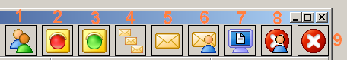
Рис.2. Панель кнопок действий.
- Обновить список активных пользователей.
- Заблокировать систему. При выборе блокировке системы появляется два запроса на ввод причины блокировки и приблизительного время разблокировки. Пользователям, запустившим программу или работающим с ней, во время блокировки отображается форма изображенная на рис 3.
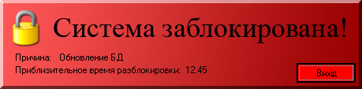
Рис. 3. Блокировка системы.
- Разблокировать систему.
- Послать сообщения всем пользователям. При нажатии на кнопку появляется экранная форма изображенная на рис 4. Чтобы отправить сообщение необходимо заполнить поле «Текст повідомлення», указать время, в течение которого сообщение является актуальным, и нажать кнопку «Відправити повідомлення». Пользователь, получивший сообщение, увидит экранную форму изображенную на рис 5.
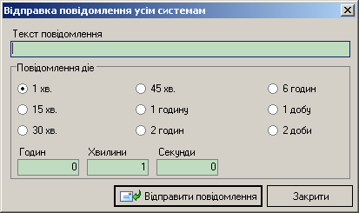
Рис. 4. Экранная форма отправки сообщения.
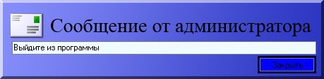
Рис. 5. Экранная форма сообщения.
- Отправить сообщение только выбранной системе.
- Отправить сообщение только выбранному пользователю.
- Получить копию экрана пользователя.
- Закрыть приложение пользователя.
Внимание: нажатие данной кнопки приводит к тому, что приложение пользователя закрывается без предупреждения.
- Закрыть все приложения.

